**Nombre de la practica:**

• Hechos y Reglas en Prolog para un juego de logica

**Objetivo:**

• Desarrollar un juego en prolog que funcione bien y tenga la logica adecuada.

**Competencias a desarrollar:**

• Logica Computacional.

• Capacidades de desarrollo en swi-prolog.

• Capacidades de analisis.

• Capacidad de generar nuevas ideas.

• Capacidad de aplicar los conocimientos en la práctica.

**Fundamento teórico o Introducción:**

• Se agregara la libraria de bounds para cargar las funciones de all_diferent y label.

* Librerias:
  + :-use_module(library(bounds)).

Una vez creado que se ah cargado la libreria, hay que:

* Definir los espacios a llenar en este caso 9X9.
* Establecer las filas.
* Establecer las columnas.
* Establecer cada capo por separado.

**Lugar de la practica:**

• Mi casa.

**Equipo y/o material a utilizar:**

• Computadora.

• Swi-prolog.

• Sublime text.

**Procedimiento:**

• ***Apartado Codigo Fuente & Explicacion del codigo fuente:***

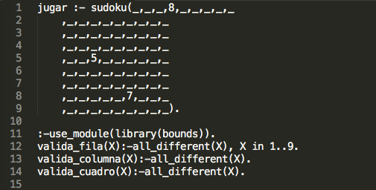

1.- Definimos la instrucción con la que se iniciara nuestro sudoku, la funcion sudoku(), estara definida por todos los campos que requiere un sudoku la cual es 9X9 y en ella definimos los numeros con los que se inicia el sudoku para su autorellenado.

2.- :-use_module(library(bounds)) es la librería que cargamos para cargar las funciones de all_diferent y label.

3.- all_diferent es para comprobar si ese numero ya existe en columna, fila o cuadro, lo pondremos por separado en diferentes segmentos, las cuales son valida_fila, valida_columna, valida_cuadro. Esto sera utilizado para comprobar los numeros en cada uno de estos segmentos.

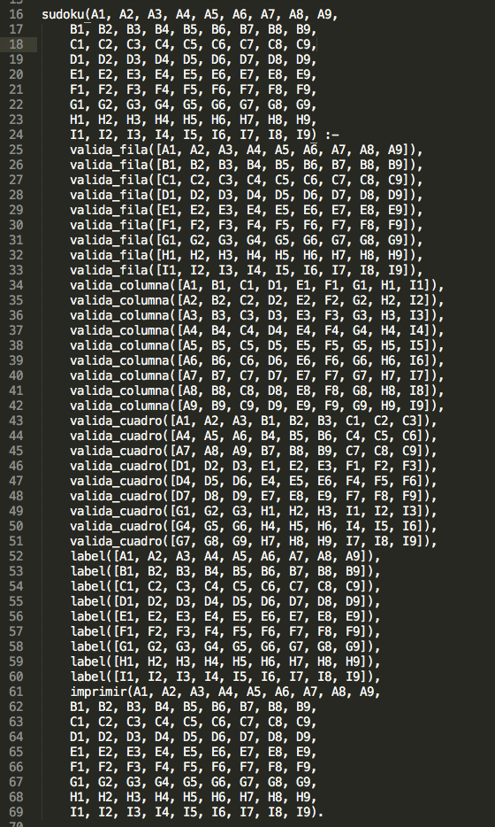

4.- Aqui definiremos cada uno de los cuadros del sudoku, iniciando con la misma funcion de sudoku(), definiremos cada variable por separado A es la primera columna del 1 al 9 y asi consecutivamente.

5.- Despues validamos si existe el valor en las filas, columnas y cuadro por medio de una matriz separada por linea y columna.

6.- Al validar la fila solo agarramos la matriz de A1 a A9.

7.- Al validar columna tomamos A1, B1, C1 y asi consecutivamente en cada columna de datos.

8.- Al validar el cuadro es solo la matriz de 9 cuadros de cada columna y linea para comprobar si en las mismas se diferencia los numeros de A1,B1,C1 etc.

9.- Label solo es para representar de forma dinamica los cuadros.

10.- Imprimir es la funcio que llamaremos mas adelante para imprimir todo el cuadro completo ya llenado despues de comprobarse.

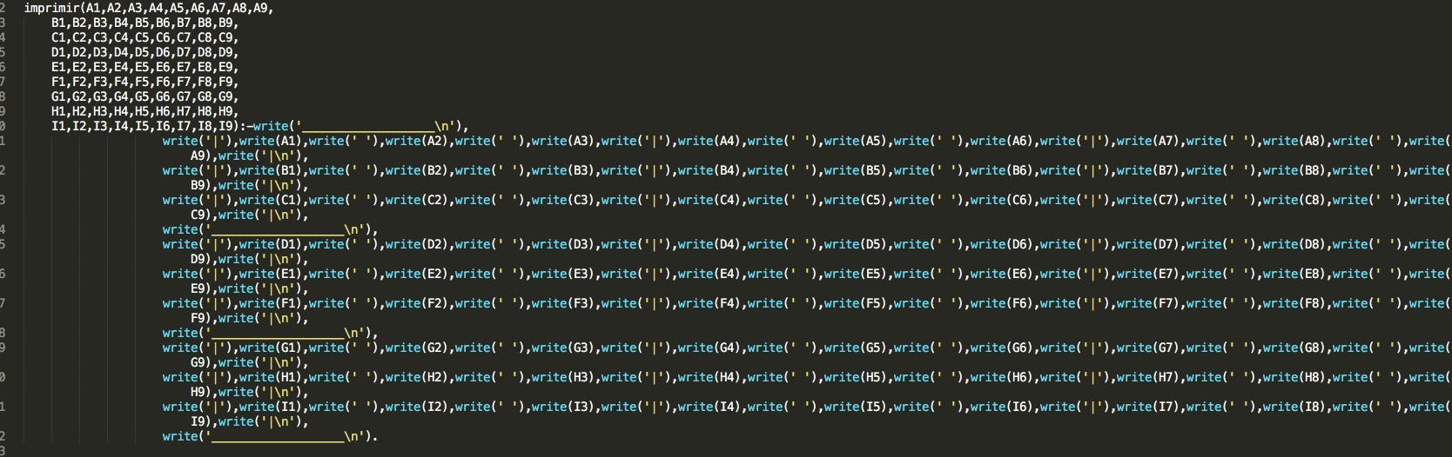

11.- En este punto mandamos a llamar toda la funcion de imprimir con cada linea y columna.

12.- write sirve para imprimir cualquier valor que quieras en pantalla, en ella separamos por guion bajo la separacion de lineas, pipe para separacion de cada cuadro, y un espacio en blanco como un padding de cada cuadro.

13.- De esta forma imprimimos el cuadro completo.

14.- Para ejecutarlo, solo debes en windows dar abrir con, y elegimos el programa de swi-prolog.

15.- En el caso de mac, tenemos que instalar la librería de swi-prolog y ejecutar de la siguiente manera.

16.- Abrimos la terminal.

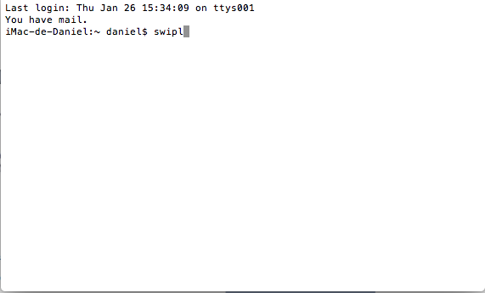

17.- Ejecutamos la siguiente instrucción: swipl.

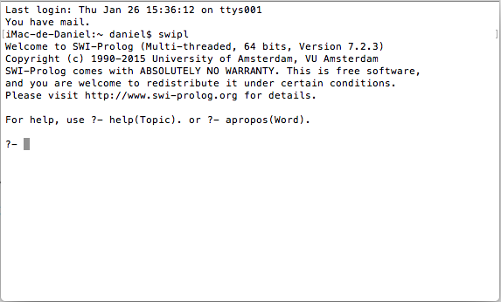

18.- Nos aparecera la siguiente pantalla.

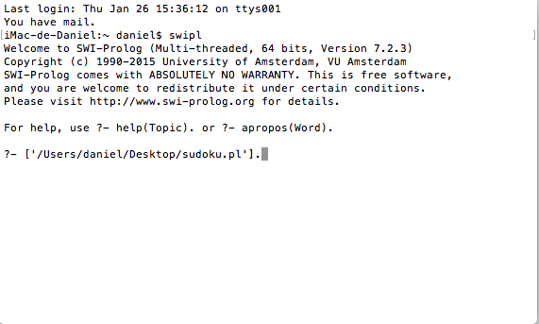

19.- Cargamos el documento, en mi caso lo tengo en el escritorio, recordar los corchetes, comillas simples y punto al cerrar el corchete.

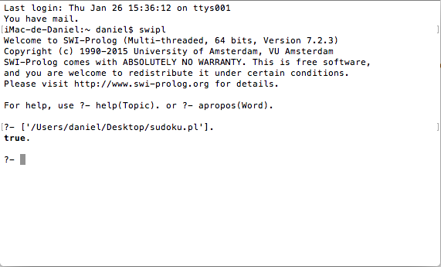

20.- Al cargar el documento si nos aparece true es que se cargo correctamente.

**Procedimiento:**

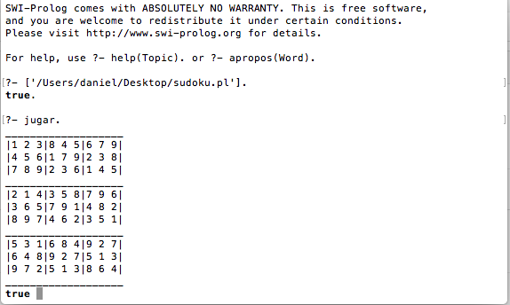

21.- Despues solo ejecutamos la instruccion jugar y esto es lo que nos mostraria en la pantalla.